**AA. 2015/2016**

Autori:

<164130, Dennis Petullà>

<163876, Davide Amato>

<163558,Gabriele Noto>

Professori:

Gianluigi Greco

Luigi Granata

|  |
| --- |
|  |
| Interfacce Grafiche E Programmazione Ad Eventi |
|  |
| Relazione Android Fly |

Università della Calabria

CdL Informatica

Interfacce Grafiche E Programmazione Ad Eventi

Relazione Android Fly

Introduzione:

Come progetto finale del corso, si è scelto di realizzare un’applicazione di gioco Android. Il gioco è abbastanza intuitivo e lo scopo del giocatore è quello di evitare gli ostacoli e raccogliere più monete possibili.

Più monete vengono raccolte, maggiore sarà il punteggio ottenuto...ovviamente ! Per tener traccia del giocatore più abile, viene utilizzata una classifica online che mette a confronto tutti i giocatori. L’identificazione del giocatore, può avvenire in due modi :

* Creazione di un account personale : il giocatore immette un nickname a proprio piacimento col quale verrà riconosciuto dall’applicazione.
* Accesso tramite account FaceBook : si utilizzano le credenziali di FaceBook per effettuare l’accesso all’applicazione.

Vi è anche un’implementazione di un’intelligenza artificiale, attivabile in qualsiasi momento durante la partita, che permette di schivare i vari ostacoli e di raccogliere più monete possibili.

Con l’accesso all’applicazione tramite FaceBook, l’utente ha la possibilità di invitare anche i propri amici al download dell’applicazione per poterli sfidare.

Funzionalità disponibili :

1. Registrazione di account locali, anche più di uno.
2. Possibilità di effettuare, dallo stesso dispositivo, più partite con account diversi.
3. Salvataggio del punteggio di ogni singolo utente per ogni partita.
4. Salvataggio online del punteggio di ogni utente.
5. Classifica online tra più utenti.
6. Registrazione tramite FaceBook.
7. Login tramite FaceBook.
8. Possibilità di invitare gli amici a scaricare l’applicazione.
9. Implementazione di un’intelligenza artificiale, attivabile in qualsiasi momento durante una partita.
10. Possibilità di effettuare partite senza autenticarsi.

Casi d’uso:

1. Inizio nuova partita

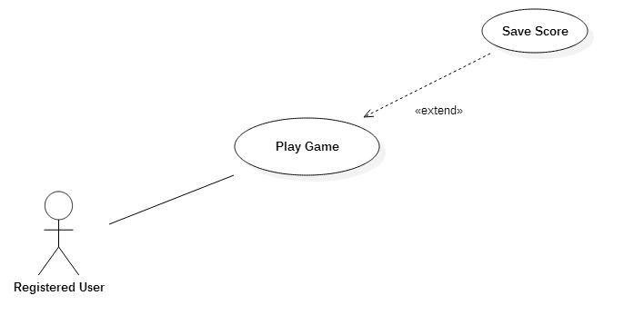

Scenario principale :

L’utente registrato inizia una nuova partita. Al termine della partita verrà salvato il punteggio di quest’ultimo.

1. Registrazione utente:

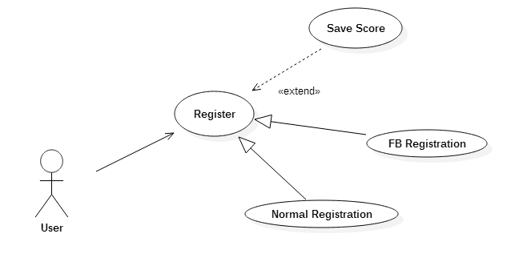

Scenario principale:

L’utente si registra. La registrazione può avvenire tramite account FaceBook o tramite nickname scelto a piacere dall’utente. L’utente registrato ha poi il vantaggio di poter salvare il proprio punteggio.

1. Controllo classifica online :

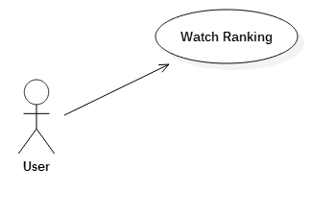

Scenario principale:

L’utente può controllare la classifica online dei vari giocatori.

1. Registrazione tramite account FB :

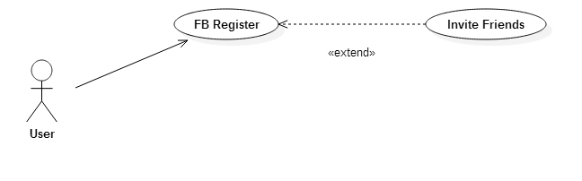

Scenario principale:

L’utente può registrarsi tramite il proprio account FaceBook. Una volta registratosi, l’utente ha la possibilità di invitare i propri amici a scaricare l’applicazione.

Diagramma di sequenza :

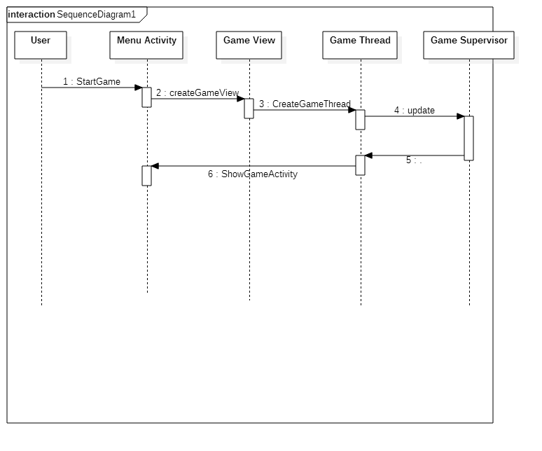

Screenshot dell’applicazione:

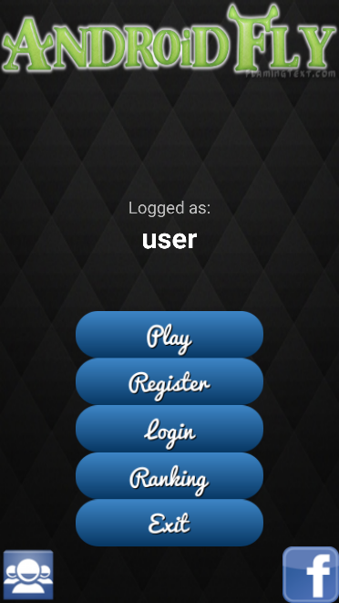 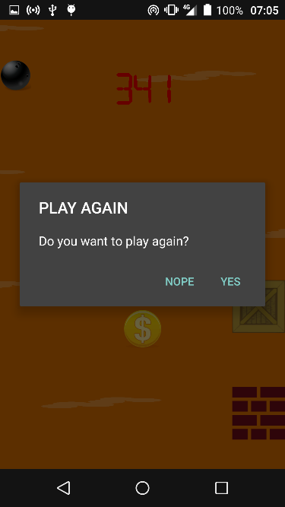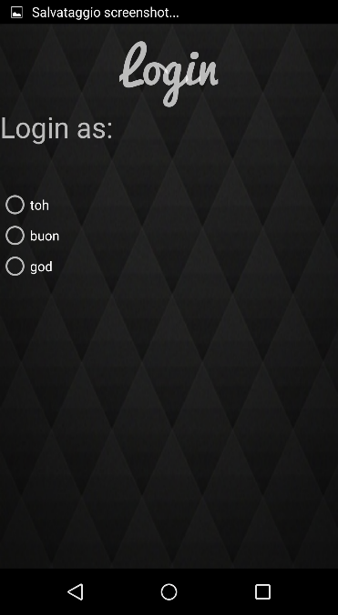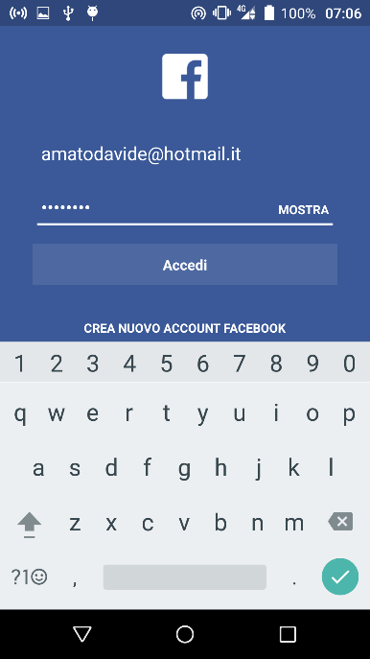

Diagramma delle classi :

